1. Пусть в таблице users поля created_at и updated_at оказались незаполненными. Заполните их текущими датой и временем.

UPDATE users SET created_at = NOW(), updated_at = NOW();

1. Таблица users была неудачно спроектирована. Записи created_at и updated_at были заданы типом VARCHAR и в них долгое время помещались значения в формате 20.10.2017 8:10. Необходимо преобразовать поля к типу DATETIME, сохранив введённые ранее значения.

**ALTER** **TABLE** users

**MODIFY** **COLUMN** created_at DATETIME,

**MODIFY** **COLUMN** updated_at DATETIME;

1. В таблице складских запасов storehouses_products в поле value могут встречаться самые разные цифры: 0, если товар закончился и выше нуля, если на складе имеются запасы. Необходимо отсортировать записи таким образом, чтобы они выводились в порядке увеличения значения value. Однако нулевые запасы должны выводиться в конце, после всех записей.

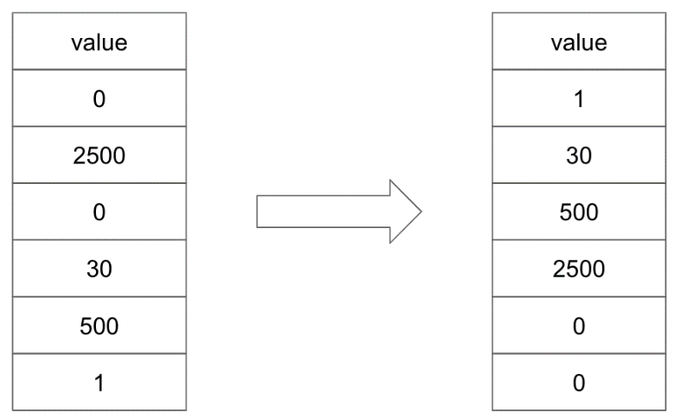

**SELECT * FROM** storehouses_products ORDER BY IF(value > 0, 0 , 1), value;

ИЛИ

**SELECT * FROM** storehouses_products ORDER BY value = 0, value;

1. (по желанию) Из таблицы users необходимо извлечь пользователей, родившихся в августе и мае. Месяцы заданы в виде списка английских названий (may, august)

SELECT * FROM users WHERE

MONTHNAME(birthday_at) = 'May'

OR

MONTHNAME(birthday_at) = 'August';

ИЛИ

SELECT * FROM users WHERE MONTHNAME(birthday_at) IN ('May', 'August');

1. (по желанию) Из таблицы catalogs извлекаются записи при помощи запроса. SELECT * FROM catalogs WHERE id IN (5, 1, 2); Отсортируйте записи в порядке, заданном в списке IN.

SELECT * FROM catalogs WHERE id IN (5, 1, 2) ORDER BY FIELD(id, 5, 1, 2);

**Практическое задание теме «Агрегация данных»**

1. Подсчитайте средний возраст пользователей в таблице users.

SELECT AVG(TIMESTAMPDIFF(YEAR, birthday_at, NOW())) FROM users;

1. Подсчитайте количество дней рождения, которые приходятся на каждый из дней недели. Следует учесть, что необходимы дни недели текущего года, а не года рождения.

SELECT DATE_FORMAT(DATE(CONCAT((YEAR(NOW()), '-', MONTH(birthday_at), '-' , DAY(birthday_at))), '%W') AS day,

COUNT(*) AS total,

FROM users

GROUP BY day;

1. (по желанию) Подсчитайте произведение чисел в столбце таблицы.

